315 ネイルパテラ症候群（爪膝蓋骨症候群）／LMX1B関連腎症
○ 概要

１．概要
ネイルパテラ症候群（爪膝蓋骨症候群）／LMX1B関連腎症は、爪形成不全、膝蓋骨の低形成あるいは無形成、腸骨の角状突起（iliac horn）、肘関節の異形成を４主徴とする遺伝性疾患である。しばしば腎症を発症し、一部は末期腎不全に進行する。原因はLMX1B遺伝子変異である。
爪、膝蓋骨、腸骨などの変化を伴わず、腎症だけを呈するネイルパテラ症候群様腎症（nail-patella-like renal disease：NPLRD）や巣状分節性糸球体硬化症患者にも、LMX1B遺伝子変異を原因とする例が存在する。これら一連の疾患群はLMX1B関連腎症と呼ばれる。

２．原因
ネイルパテラ症候群の原因はLMX1Bの遺伝子変異である。本症候群の大部分（９割近く）においてLMX1B遺伝子変異が同定され、これまでに130種類以上の変異が報告されている。
またNPLRDの一部の症例でLMX1B遺伝子変異が同定されている。さらに次世代シークエンス技術の進歩により、巣状分節性糸球体硬化症患者やステロイド抵抗性ネフローゼ症候群患者においてもLMX1B変異が見いだされる場合がある。
腎症発症メカニズムとしてはこれらの症例はいずれもLMX1B変異による腎糸球体上皮細胞機能障害が推定される。

３．症状
（１）ネイルパテラ症候群（爪膝蓋骨症候群）
爪形成不全、膝蓋骨の低形成あるいは無形成、腸骨の角状突起（iliac horn）、肘関節の異形成がみられるが、このうちの１つあるいは複数の症状のみを呈する場合がある。また緑内障・眼圧亢進が一般集団より高頻度に、より若年でみられる。
約半数に腎症を合併する。症状としては無症候性の蛋白尿や血尿がみられるが、高度蛋白尿やネフローゼ症候群を呈することがある。腎予後については高齢まで比較的保たれる場合が多いとされるものの、若年から腎機能低下を来し、腎不全に至る症例が一部存在する。腎機能低下は高度な蛋白尿を呈する症例に顕著である。
組織学的には光学顕微鏡レベルでは特異的な所見はないが、特徴的な所見としては電子顕微鏡所見では糸球体基底膜が不規則に肥厚し、またその緻密層に虫食い像（moth-eaten appearance）やIII型コラーゲンの沈着を認める。
（２）LMX1B関連腎症
腎外合併症はなく、腎症（蛋白尿あるいは血尿）、腎機能障害を呈する。ネイルパテラ症候群の腎組織像と同様の電子顕微鏡所見を示す場合と、示さない場合が報告されている。小児期から中年期にかけて腎機能が低下し、一部の症例では末期腎不全に至る。

４．治療法
ネイルパテラ症候群における爪、膝、肘関節の異常に対しては効果的な治療法はない。一部の患者で関節症状や緑内障に対して手術療法が必要になる場合がある。
腎症に対しては特異的な治療法は存在しないが、腎機能に応じた慢性腎疾患の治療を行う。慢性的な糸球体（特に上皮細胞）障害に対し、アンジオテンシン変換酵素阻害薬やアンジオテンシンII受容体拮抗薬などの腎不全予防治療が一定の効果を有すると考えられている。末期腎不全に至った場合には維持透析あるいは腎移植を要する。

５．予後
腎症が生命予後を規定する。３～５割に腎症を合併する。小児期に発症することも多い。そのうち１～３割で末期腎不全へと進行する。

○ 要件の判定に必要な事項
- 患者数
約500人
- 発病の機構
不明（LMX1B遺伝子異常によることが明らかになっているが、発病の機構は不明。）
- 効果的な治療方法
未確立（対症療法のみである。）
- 長期の療養
必要（腎不全に対する治療や腎代替療法が必要となる場合がある。）
- 診断基準
あり（日本腎臓学会と研究班が共同で作成した診断基準）
- 重症度分類
慢性腎臓病重症度分類で重症に該当するもの（下図赤）あるいはいずれの腎機能であっても尿蛋白／クレアチニン比 0.5g/gCr以上のものを、重症として対象とする。

○ 情報提供元
日本小児科学会
当該疾病担当者 東京大学医学部小児科 講師 張田豊

日本腎臓学会
当該疾病担当者 名古屋大学腎臓内科 准教授 丸山彰一

厚生労働科学研究費補助金 難治性疾患等政策研究事業（難治性疾患政策研究事業）「LMX1B関連腎症の実態調査および診断基準の確立」研究班
研究代表者 東京大学医学部小児科 講師 張田豊

＜診断基準＞

（１）ネイルパテラ症候群の診断基準
Definiteを対象とする。

Ａ．主項目
爪の低形成あるいは異形成
（手指に多く、特に母指側に強い。足趾にある場合は小指側が強い。程度は完全欠損から低形成まで様々である。三角状の爪半月のみを呈する場合や、縦走する隆起やさじ状爪、変色、割裂等がみられることもある。生下時から認められることが多いが、軽症であると気づかれにくい。）

Ｂ．副項目
１．膝蓋骨形成不全
２．肘関節異常
３．腸骨の角状突起

Ｃ．遺伝学的検査
LMX1B遺伝子のヘテロ接合体変異

Ｄ．鑑別診断
１．Meier-Gorlin 症候群（OMIM224690）
２．Genitopatellar症候群（OMIM606170）
３．DOOR症候群（OMIM220500）
４．８トリソミーモザイク症候群
５．Coffin-Siris症候群 （OMIM135900）／BOD症候群（OMIM113477）
６．RAPADILINO症候群（OMIM266280）

Ｅ．参考項目
１．ネイルパテラ症候群の家族歴
２．腎障害（血尿、蛋白尿あるいは腎機能障害）
３．腎糸球体基底膜の特徴的電顕所見
（腎障害があった場合に腎生検を検討するが、本症の診断上は必須ではない。病理像としては腎糸球体基底膜の肥厚と虫食い像（moth-eaten appearance）が特徴的である。肥厚した糸球体基底膜中央の緻密層やメサンギウム基質内にIII型コラーゲン線維の沈着が見られる。これらの線維成分はリンタングステン酸染色あるいはタンニン酸染色で染色される。）

＜診断のカテゴリー＞
Definite：Ａを満たし＋Ｂの１項目以上あるいはＣを満たし＋Ｄを除外したもの

（２）LMX1B関連腎症の診断基準
Definiteを対象とする。

Ａ．主項目
１．腎障害 （血尿（定性で１＋以上）、蛋白尿（尿蛋白0.15g/gCr以上）又は腎機能障害（eGFR＜90mL/分/1.73m²以下））
２．ネイルパテラ症候群の診断基準を満たさない。

Ｂ．副項目
腎糸球体基底膜の特徴的電顕所見
（腎生検病理において、腎糸球体基底膜の肥厚と虫食い像（moth-eaten appearance）を認め、さらにリンタングステン酸染色あるいはタンニン酸染色により基底膜内に線維成分が染色される。）

Ｃ．遺伝学的検査
LMX1B遺伝子のヘテロ接合体変異

注．尿所見異常あるいは腎機能障害があり、腎生検所見で腎糸球体基底膜の特徴的電顕所見が有った場合あるいは常染色体優性遺伝形式を示す家族歴を有する場合にLMX1B遺伝子検査を考慮する。

＜診断のカテゴリー＞
Definite：Ａの２項目＋ＢあるいはＣの少なくとも１項目を満たすもの
ただし、腎障害を来す他の原因（腎の形態異常やLMX1B以外の腎疾患の原因となる既知の遺伝子異常）を有するものは除外する。

＜重症度分類＞
慢性腎臓病重症度分類で重症に該当するもの（下図赤）あるいはいずれの腎機能であっても尿蛋白／クレアチニン比 0.5g/gCr以上のものを、重症として対象とする。

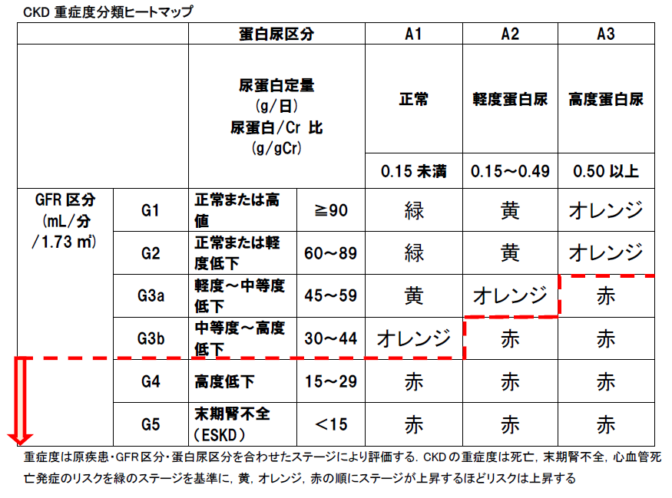

※診断基準及び重症度分類の適応における留意事項
１．病名診断に用いる臨床症状、検査所見等に関して、診断基準上に特段の規定がない場合には、いずれの時期のものを用いても差し支えない（ただし、当該疾病の経過を示す臨床症状等であって、確認可能なものに限る。）。
２．治療開始後における重症度分類については、適切な医学的管理の下で治療が行われている状態であって、直近６か月間で最も悪い状態を医師が判断することとする。
３．なお、症状の程度が上記の重症度分類等で一定以上に該当しない者であるが、高額な医療を継続することが必要なものについては、医療費助成の対象とする。

